目录
1. 概述 2
1.1背景介绍与可行性研究 2
1.2产品目的 2
1.3产品概述和目标 2
2. 产品描述 3
2.1团队架构 3
2.2产品版本规划 3
2.3产品整体流程 5
2.4数据库设计 5
2.5界面设计 10
2.6功能交互设计 10

概述

1.1背景介绍与可行性研究
随着人们生活水平的日趋提高，人们对车的消费需求也越来越大，新的时尚消费观念正悄然地推动汽车市场发生新的变化，本次车展活动主要针对想要了解市场车型的人群，为其提供便利高效的信息渠道。
但是市场上多数的车展App大同小异，线上软件功能比较单一，且整合性不强，没有办法为用户线下参加展会时提供更好的线上支持。

1.2产品目的
车展活动APP主要是帮助人们更高效的获取市场信息，辅助线下车展活动，以带给用户更舒适的体验。用户登录app后可以通过实时定位，获取所在城市相关车展信息，查看相关活动，同时也可以依据用户对汽车品牌喜好进行车展的选择，用户可以获取意愿车展活动的定位导航信息，同时进行预约订票。在用户到达展厅后，用户可以通过app生成的电子门票快速入场，并查看当前车展的相关活动。

1.3产品概述和目标
本部分主要介绍产品功能、预期实现目标、阶段性目标
本项目vue移动端-双12车展APP，主要实现的功能有用户登录/注册模块、定位导航模块、品牌导航模块、积分商城模块（订单管理）、活动模块、购票模块等，计划工期为20天，共分为四个阶段，自2021年12月5日到2021年12月25日。
第一阶段：初期项目规划，工期2天
拟定设计方案，确定app功能模块及页面基本结构，建立项目准备素材，创建并完善数据库。
第二阶段：编码实现阶段，工期为12月8日到12月11日
前端页面细化分工，下发个人，完成静态页面
第三阶段：完成网页功能，工期为12月12日到12月22日
整合各个页面，逐步实现预定功能
第四阶段：项目测试与部属，工期为12月23日到12月26日
进行项⽬联调，完善项⽬功能，项目部署。

产品描述

2.1团队架构
组长：刘志航 组员：马世昌 魏瑶 管文浩

2.2产品版本规划
版本 | 主要模块 | 功能点 | 计划开发时间 | 计划结束时间
1.0 | 登录注册模块 | ⽤户根据规范格式注册账号，用户可从多个入口进入登录界面，登录成功后将登录信息存入localStorage | 12月8日 | 12月10日
1.0 | 品牌导航模块 | 搜索框+根据汽车品牌展示会展信息 | 12月8日 | 12月10日
1.0 | 导航模块 | 通过调用百度地图开源API接口用户授权后，可查看相关路线 | 12月8日 | 12月10日
1.0 | 活动模块 | 展示当前车展活动列表 | 12月8日 | 12月10日

2.0 | 首页-顶部《左》导航-自动定位/选择城市 | 自动定位用户当前城市展示车展信息 | 12月11日 | 12月18日
2.0 | 首页-顶部《中》-搜索模块 | 用户自行选择城市，提供了搜索功能，展示相应车展信息 | 12月11日 | 12月18日
2.0 | 首页-顶部《右》-小工具模块 | 出示电子票据 | 12月11日 | 12月18日
2.0 | 轮播活动展示模块 | 对应的会展线下活动展示 | 12月11日 | 12月18日
2.0 | 二级导航-品牌导航-品牌详情信息模块 | 引导用户展厅位置、展示会展图片、展示销售公司列表、一键跳转拨号 | 12月11日 | 12月18日
2.0 | 二级导航-积分商城模块 | 提示登录（跳转登录/注册）签到累积积分、签到记录、分享加积分、积分兑换功能 | 12月11日 | 12月18日
2.0 | 二级导航-积分商城模块-积分兑换详情页 | 展示兑换商品列表、跳转兑换，登记用户收货信息 | 12月11日 | 12月18日
2.0 | 二级导航-活动汇总 | 相关活动汇总 | 12月11日 | 12月18日
2.0 | 展厅活动卡片区 | 展示线上线下相关活动 | 12月11日 | 12月18日
 | 参展品牌导航模块 | 横向展示品牌图标，用户根据品牌喜好了解对应展览信息 | 12月11日 | 12月18日
 | 购票模块 | 用户通过搜索框+当前定位城市的车展信息列表，快速选择对应车展 | 12月11日 | 12月18日
 | 购票模块-购票详情模块 | 为用户提供展示车展信息，强制登录，购票支付功能，使用优惠券 | 12月11日 | 12月18日
 | 资讯模块 | 展示（当前城市/其他城市）展会信息，用户可点赞，评论 | 12月11日 | 12月18日
 | 个人信息模块 | 用户可查看优惠卷管理、我的门票、门票订单，收货信息，更换手机号登录 | 12月11日 | 12月18日
 | 个人信息模块-优惠卷管理 | 用户可查看现有优惠券，点击使用可在下次购票时使用 | 12月11日 | 12月18日
 | 个人信息模块-我的门票 | 用户可查看已购门票信息，可生成二维码 | 12月11日 | 12月18日
 | 个人信息模块-门票订单 | 用户可查看未完成订单（调转支付）、已完成订单（可查看门票详情）、以往订单（可查看过往门票信息） | 12月11日 | 12月18日
 | 个人信息模块-收货信息 | 用户可查看积分商城已兑换的礼品发货信息 | 12月11日 | 12月18日
 | 个人信息模块-更换绑定手机号 | 用户可通过人脸识别快捷更换绑定的手机号 | 12月11日 | 12月18日

2.3产品整体流程
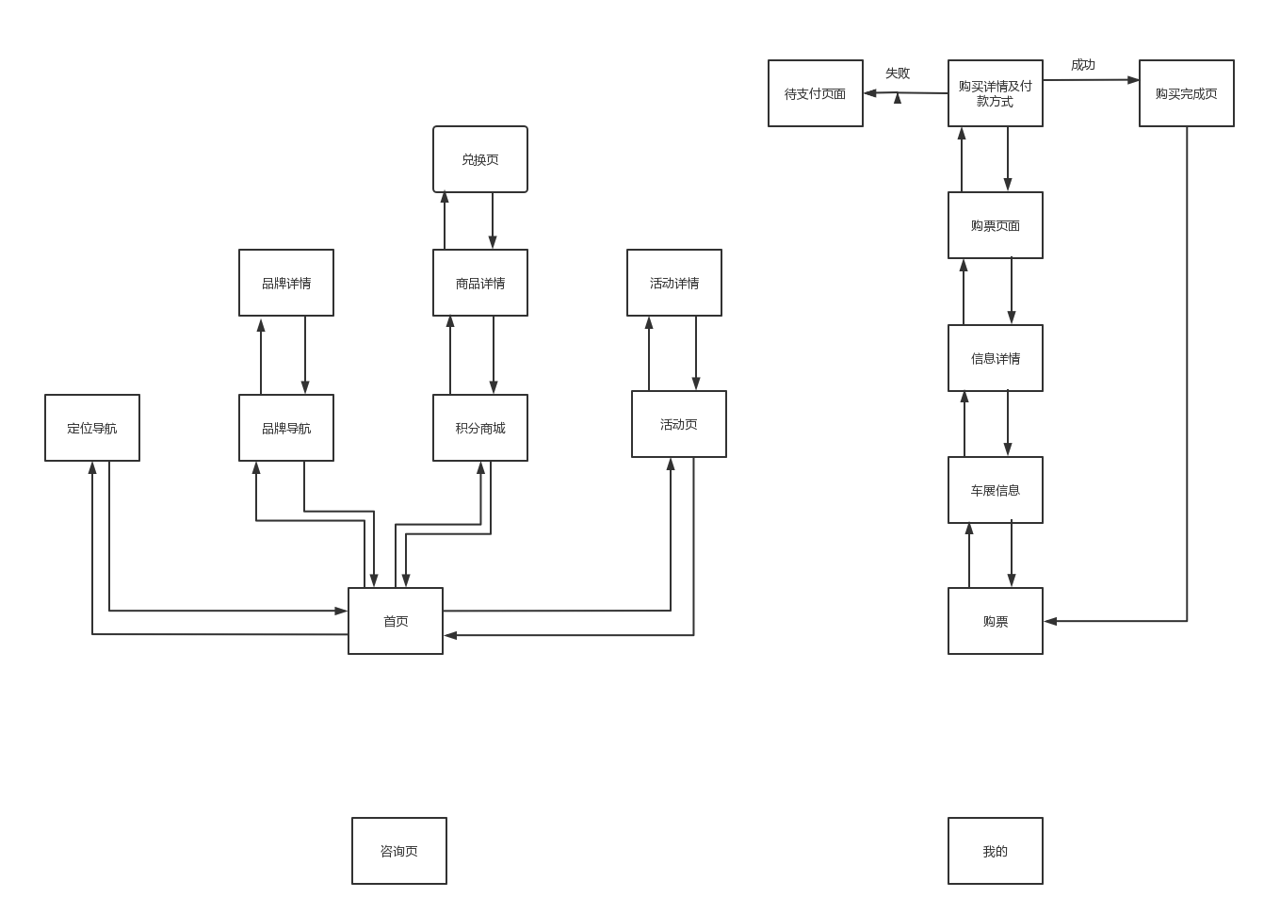

2.4数据库设计

2.4.1数据库概述
数据库名： auto_show
数据库环境：MYSQL

2.4.2数据表

数据表清单
表名 | 描述 | 所属模块
User | 用户信息表，记载注册后的客户信息 | 基础信息个人中心
Order | 订单表，用来保存用户购买门票订单信息 | 订单模块
Scener | 场次表 | 品牌导航模块
Activity | 活动表，展示车展线上线下的活动咨询 | 活动模块,首页轮播区域
Brand | 品牌表 | 品牌导航模块
Sale_shops | 销售点表 | 品牌导航-品牌详情信息模块
Product | 积分商品表 | 积分商城模块
New | 资讯表，展示（当前城市/其他城市）展会信息，用户可点赞，评论 | 资讯

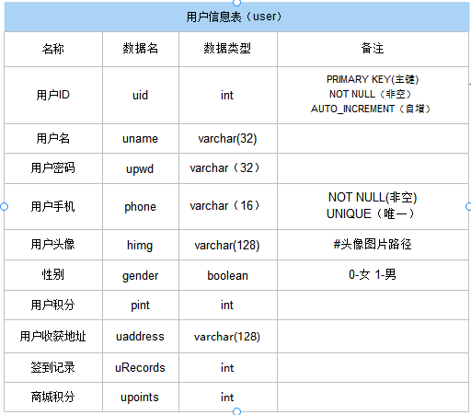
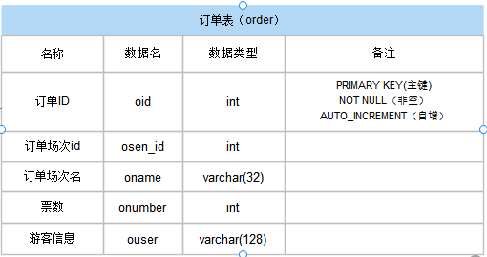

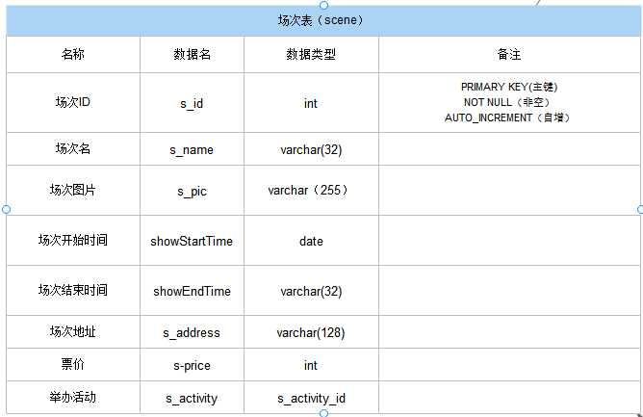
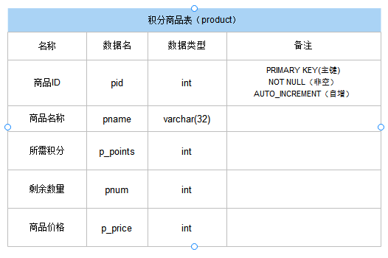
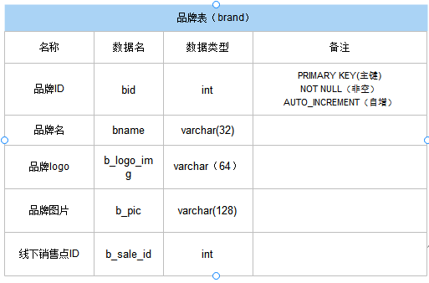

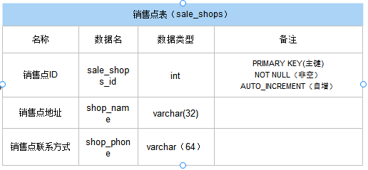
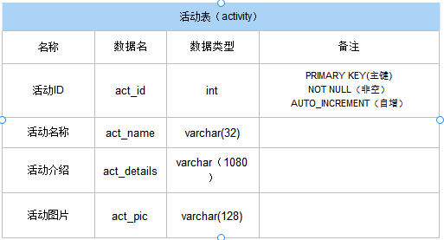
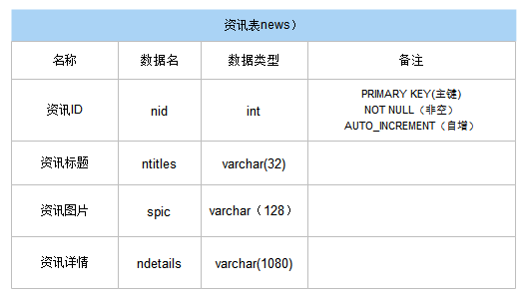

2.5界面设计
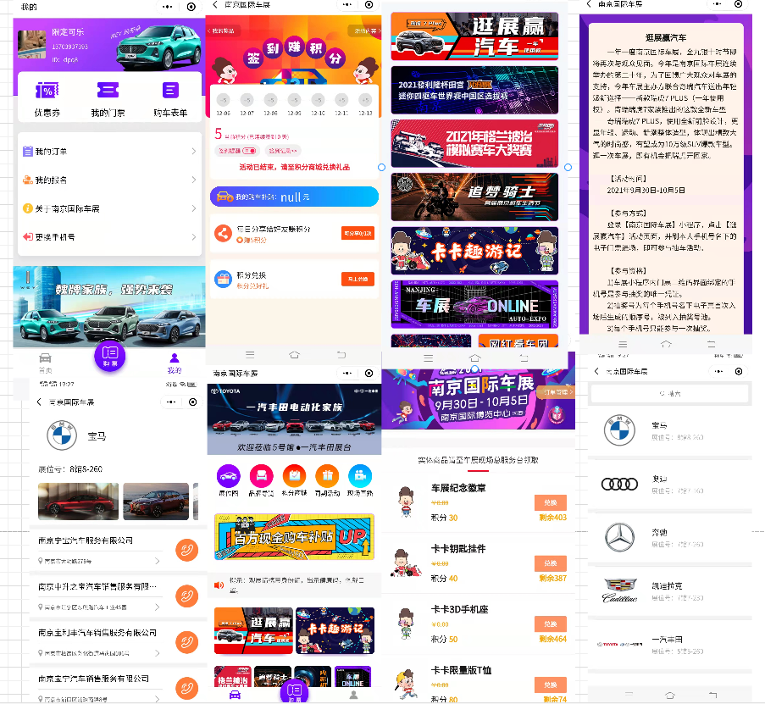

2.6功能交互设计
登陆注册模块
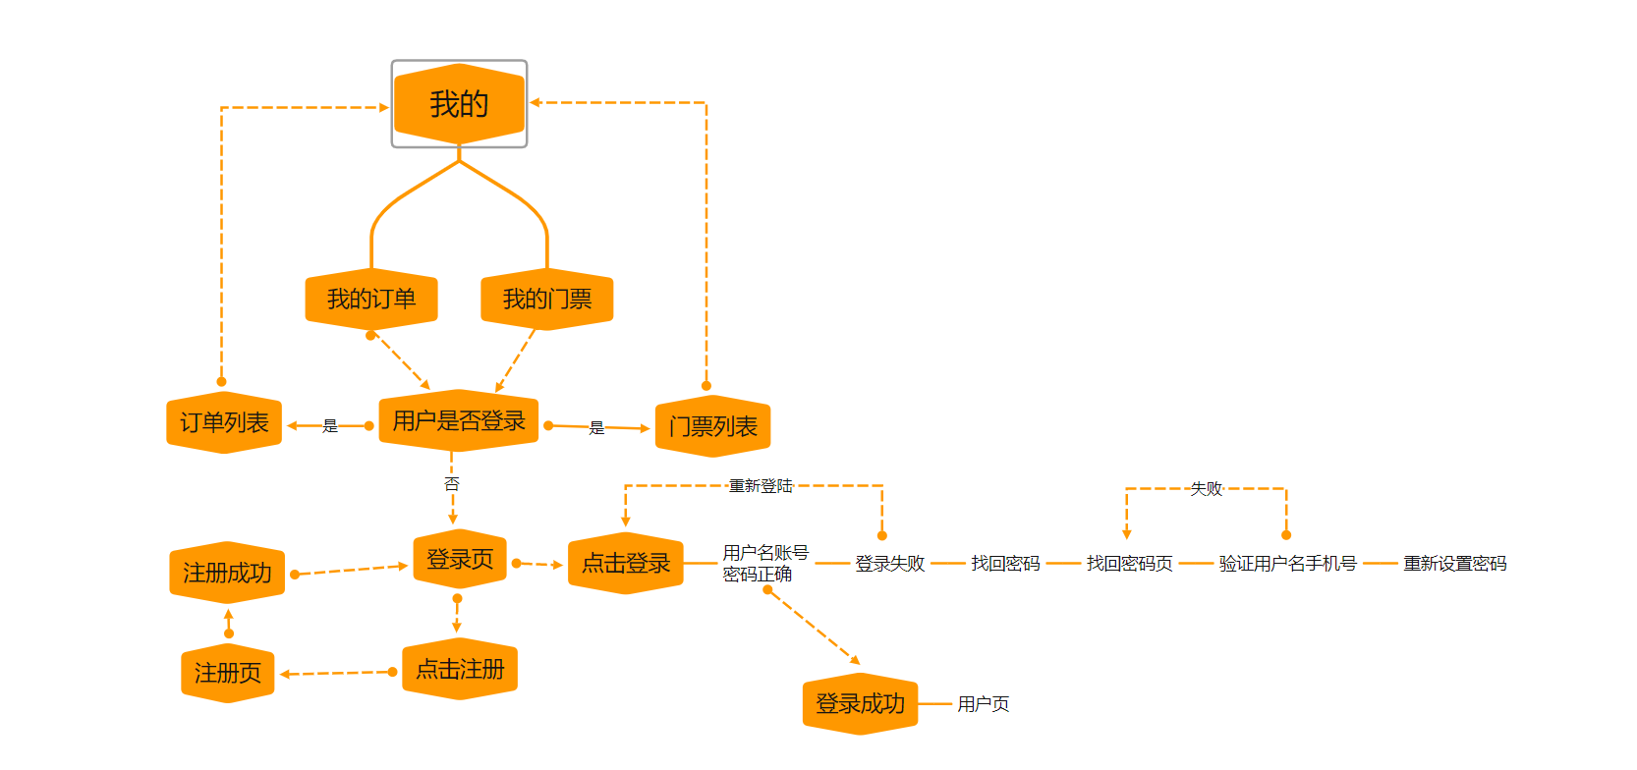

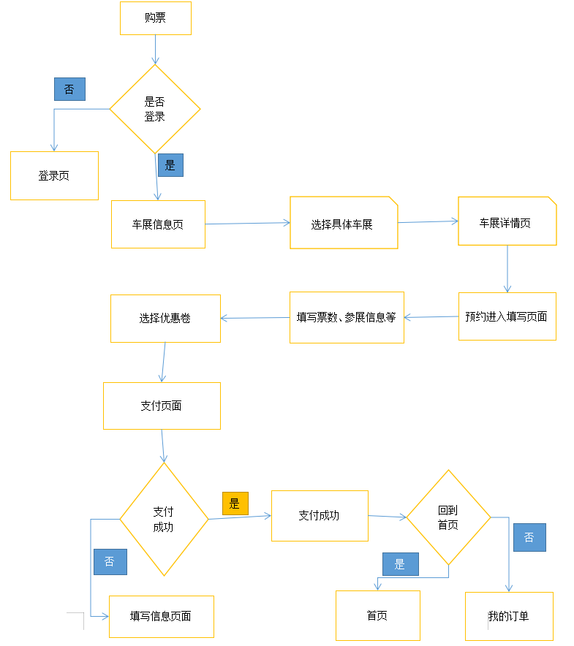

积分商城模块
